南京工程学院
信息与通信工程学院
实 验 报 告

课程名称 linux系统基础

实验项目名称 vim编辑器

实验学生班级
实验学生姓名
同组学生姓名
实验时间
实验地点

实验成绩评定
指导教师签字

年 月 日
实验报告主要包含以下内容，特殊情况由实验指导教师根据实验项目特点进行调整。
一、实验目的和要求
二、实验主要仪器和设备
三、实验原理
四、实验方法与步骤
五、实验原始记录
六、实验数据处理及分析
一、实验目的和要求
实验目的：学会使用Linux系统基本的编辑器vim。
实验内容：vim编辑器的启动、文件保存、退出。命令模式和输入模式。光标移动。基本编辑命令。vim编辑器编辑命令的一般格式。搜索与替换。ex命令。多文件，多窗口。与外部命令的联合。定制。
二、实验方法与步骤
1.
输入：vi test.txt
输出：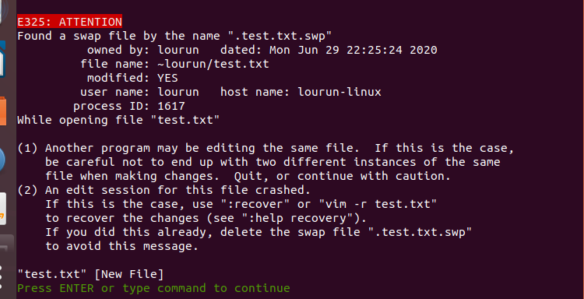

2.
输入：i
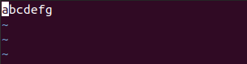
输出：

输入：esc
a
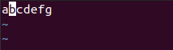
输出：

3.
输入：vi new.txt
i
abcdefg
[esc]
:w
:q
vi new.txt
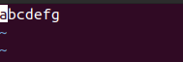
输出：

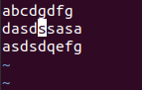
4.
原：

输入：h
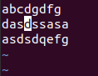
输出：

输入：j
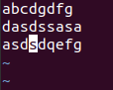
输出：

输入：k
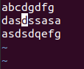
输出：

输入：l
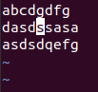
输出：

5.
原：

输入：o
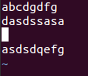
输出：

输入：dd
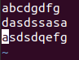
输出：

输入：yy p
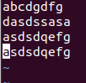
输出：

输入：yy P
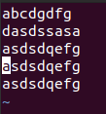
输出：

原：

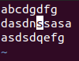
输入：i n
输出：

输入：I n
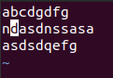
输出：

输入：a c
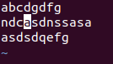
输出：

输入：A c
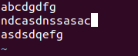
输出：

输入：r p
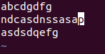
输出：

输入：R abcdefgh
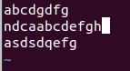
输出：

6.
输入：v 移动光标
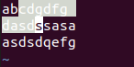
输出：

输入：V 移动光标
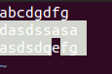
输出：

输入：ctrl+V 移动光标
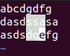
输出：

7.
输入：/s
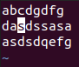
输出：

输入：n
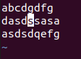
输出：

输入：N
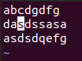
输出：

输入：.
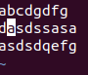
输出：

8.
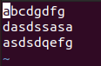
原：

输入：%s/a/x/g
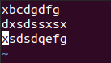
输出：

三、实验小结
本次实验主要考察linux系统中vim编辑器的使用，如和前几次实验一样。实验内容主要考察vim编辑器自带的指令集的理解和运用。Vim是linux常用的文本编辑工具，掌握并学会运用vim编辑器会让我以后的linux学习事半功倍

